

Oficina de Control Interno  
Bogotá, noviembre 12 de 2017

INFORME PORMENORIZADO DEL ESTADO DEL SISTEMA DE CONTROL DE CONTROL INTERNO

Periodo julio – noviembre 2017

Periodo X

FUNCIÓN PÚBLICA

Departamento Administrativo de la Función Pública

**Informe Pormenorizado de Control Interno julio – noviembre 2017**

**Ley 1474 de 2011 - artículo 9**

|  |  |
| --- | --- |
| cid:E8C282DE-DAFD-43B1-9AC7-9ADFD0E15F19@dafp.local | "El éxito del Acuerdo de Paz en Colombia, también recae en la integridad de sus instituciones”  OCDE-  ***presentación del Estudio de la OCDE sobre integridad en Colombia – Bogotá 27 de octubre 2017.*** |

Con el propósito de aportar a la permanente mejora de la gestión institucional, con base en la disposición normativa Ley 1474 de 2011 - artículo 9º - Informe sobre el Estado del Control Interno de la Entidad, y siguiendo la estructura del Modelo Estándar de Control Interno MECI – Decreto 943 de mayo 21 de 2014, se entrega en el presente documento los resultados del seguimiento cuatrimestral por parte de la Oficina de Control Interno a la gestión del Departamento, lo mismo que las recomendaciones y sugerencias, que producto de este seguimiento se estiman pertinentes.

.

1. ***Control de Planeación y Gestión***

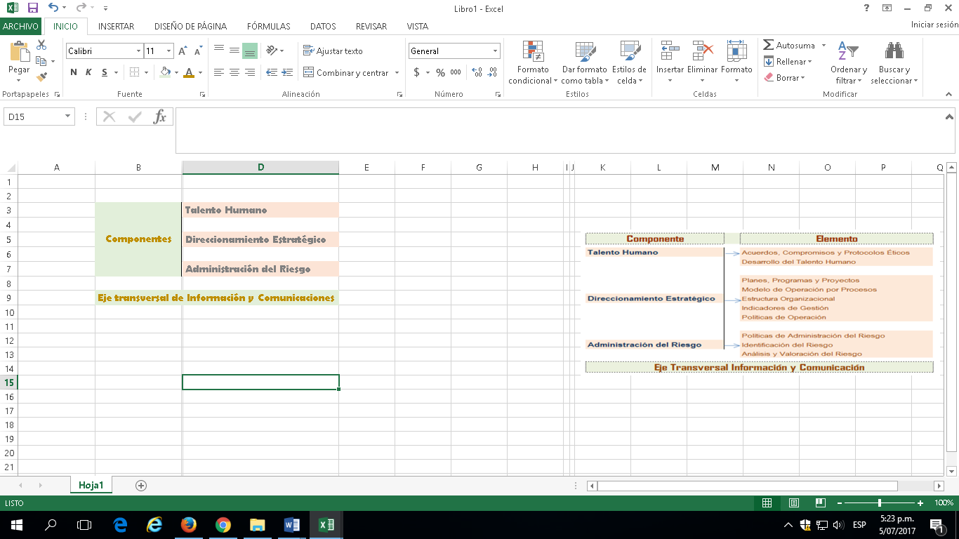

* 1. **TALENTO HUMANO**
* ***Acuerdos, Compromisos y Protocolos Éticos***

La administración pública nacional cuenta a partir de la presente vigencia, con un Código ético para sus servidores públicos, que con un contenido sencillo y a la vez con argumentos de especial poder, da línea sobre el ideal del deber ser y obrar de los servidores públicos colombianos.

“VALORES DEL SERVICIO PUBLICO – Código de Integridad” – es resultado de una investigación juiciosa, y construcción participativa del colectivo de entidades y servidores del sector público colombiano.

El lanzamiento de este código se dio en el pasado mes de julio por parte del Presidente de la República - Juan Manuel Santos Calderón, en el evento de conmemoración del 27 de junio - día del Servidor Público. En el mencionado evento, se dio realce a cada uno de cinco (5) valores que conforman este instrumento: HONESTIDAD, RESPETO, COMPROMISO, DILIGENCIA, y JUSTICIA.

|  |  |  |
| --- | --- | --- |
| **"Ser servidor público implica y requiere un comportamiento especial, un deber-ser particular, una manera específica de actuar bajo el sentido de lo público. No es cualquier cosa**.**"**   "Queremos que estos valores, que fueron seleccionados por ustedes mismos guíen nuestro comportamiento y nos ayuden a tener un servicio público cada vez más consciente de su trascendencia, más orgulloso de su aporte al país y más eficiente" –  ***Presidente de Colombia Juan Manuel Santos* Calderón** |  | Diligencia: “Cumplo con los deberes, funciones y responsabilidades asignadas a mi cargo de la mejor manera posible, con atención, prontitud, destreza y eficiencia, para así optimizar el uso de los recursos del Estado” |
| ***NUESTRO SIMBOLO***  **“Imagen sencilla y fácil de reconocer, que transmita la esencia del Código de Integridad. Cada vez que veas este sello, sabrás que estamos hablando de integridad; esto es lo que nos identifica y nos moviliza”.** |  |

***Fuente: Página Web Función Pública, Documento “Valores del Servicio Público – Código de Integridad”***

* ***Desarrollo del Talento Humano***

Este tema se enmarca en el Proceso de Gestión del Talento Humano, el cual reporta para la vigencia 2017 los planes: “Institucional de Capacitación”, “de Seguridad y Salud en el trabajo”, y el de “Bienestar e Incentivos”, formulados a partir del Diagnóstico de Necesidades e intereses de los servidores de Función Pública, como por ejemplo intereses en participación de actividades deportivas y torneos internos, y en recreación y esparcimiento. Estos planes y programas se encuentran publicados en la página web de la entidad, link: <http://www.funcionpublica.gov.co/gestion-humana>.

Durante la vigencia, el Grupo de Gestión del Talento Humano, ha venido desarrollando las actividades propuestas en sus planes de gestión, y reportando los correspondientes avances mensualmente en el Sistema SGI. Algunas de las actividades realizadas en el cuatrimestre evaluado, se presentan a continuación:

|  |  |  |  |  |  |
| --- | --- | --- | --- | --- | --- |
|  | | |  | ***Desarrollo Talento Humano***  ***Actividades Julio a 0ctubre 2017***  - Elecciones y votaciones en julio para los integrantes del Comité de Convivencia Laboral,  - Reunión Comité de Convivencia Laboral  - Reuniones con la Oficina OAP para establecer plan de acción del Plan de Continuidad,  - Clases de actividad física dirigida,  - Definición con la ARL de las actividades para los últimos cuatro meses de 2017,  - Reunión brigadistas (establecer pasos para el simulacro),  - Saludo a los ingenieros y a los arquitectos en su día.  - Reunión Sanitas EPS (apoyo semana de la Salud)1470  - Reunión Brigadistas y Secretaria General (Apoyo en simulacro y compra de elementos de emergencia para la brigada),  - Semana de la salud: tamizaje cardiovascular, --  - EPS Sanitas, sesión de relajación, pausas activas,    **El Departamento igualmente a través de su Secretaría General y de Grupo de Gestión del Talento Humano, promueve espacios de integración y esparcimiento para sus servidores, a través de competencias deportivas, y celebraciones, como por ejemplo el día de los niños.** | |
|  | | | |
|  | |  | |
|  | | | |
|  | | | | ***Función Pública te quiere y desea que trabajes feliz***  Por eso, esta semana presenta la siguiente oferta para ti ¡Participa en alguna de ellas!  **Semana del 17 al 20 de octubre**  Seguimiento tertulias   |  |  | | --- | --- | | Programación por áreas de trabajo |  |   Clase de baile, Torneo de rana. | |
|  | | | |

***Fuente: Sistema SGI – Página Web F.P. Fotos Oficina de Comunicaciones y OCI***

* 1. **DIRECCIONAMIENTO ESTRATÉGICO**
* **Planes y Programas.**

Función Pública formuló desde inicios de la presente vigencia su Plan de Acción conformado por: el Plan Estratégico Anual (Gran Apuesta), Plan Operativo (Transversal) y el Plan Anticorrupción y de Atención al Ciudadano, los cuales registró para su control y seguimiento, en el Aplicativo de Gestión “Sistema SGI”.

La gestión durante el cuatrimestre julio – noviembre 2017, reporta permanente desarrollo de las actividades relacionadas con la asesoría y la difusión de las políticas, particularmente la asesoría integral y el fortalecimiento de capacidades institucionales de las Entidades Territoriales y del Orden Descentralizado, lo cual incluye capacitación en Inscripción de Trámites en el Sistema, tema que en la actualidad es de alto empeño institucional. Entre los territorios a los cuales se ha brindado capacitación y asesoría están: Guaviare, Nariño, Bolívar, Vaupés, Cesar, Risaralda, Santander, Quindío, Chocó, Guajira.

|  |  |  |  |  |  |  |  |
| --- | --- | --- | --- | --- | --- | --- | --- |
| Eventos Función Pública - Difusión de Políticas - Asesorías – Capacitaciones  Julio – Noviembre 2017 | | | | | | | |
|  |  |  | |  | |  | |
| Talleres - Jornadas de Capacitación - Conferencias - Asesorías - Exposiciones - Seminarios - Otros Eventos | | | | | | | |
|  |  | |  | |  | |  | |

|  |  |  |  |  |
| --- | --- | --- | --- | --- |
|  |  |  |  |  |

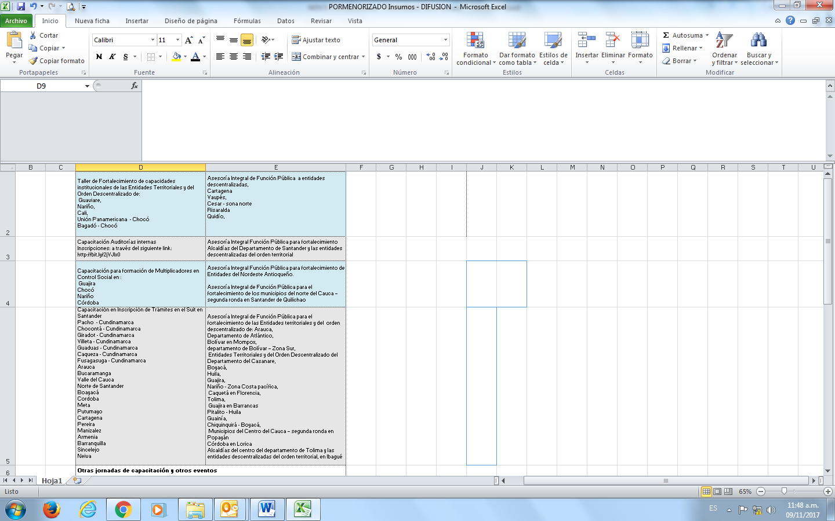

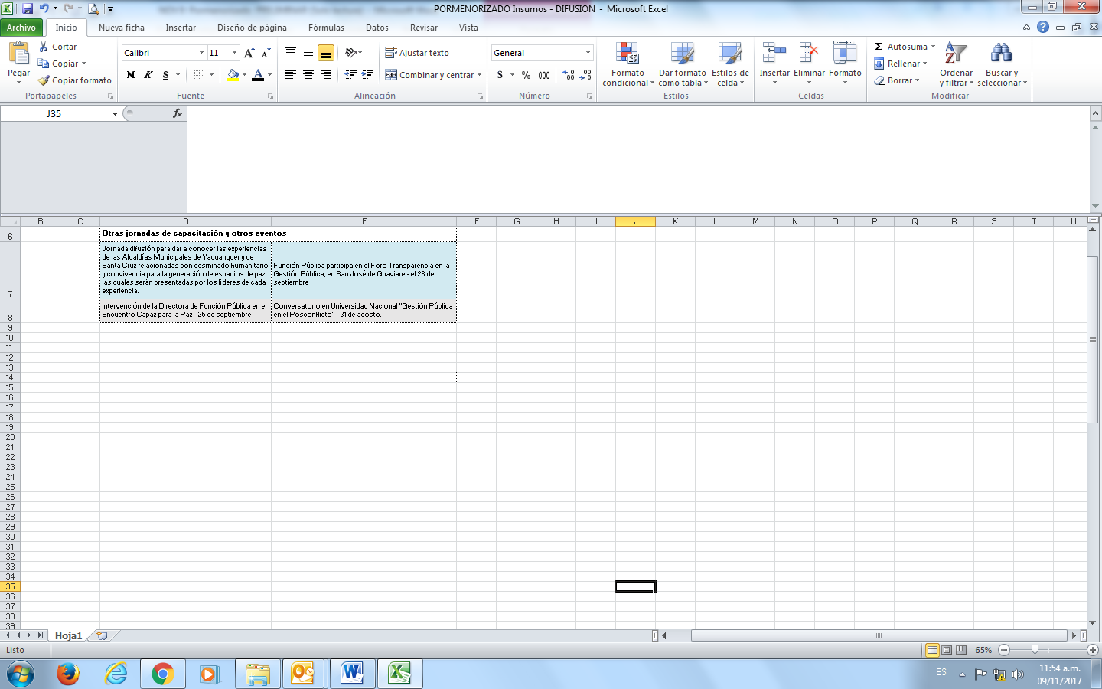

***Fuente: Sistema SGI – Página Web F.P. Agenda de eventos***

Conforme se puede observar en el cuadro anterior, la política de racionalización de trámites reporta una marcada actividad durante el cuatrimestre. El marco normativo de esta política, está en el Conpes 167 de 2013, Ley 962 de 2005 y Decreto 019 de 2012, y Función Pública en sus capacitaciones viene haciendo énfasis en la inscripción de los trámites en el Sistema Único de Información de Trámites – SUIT, considerando que esta es la única fuente definida en el Estado para la publicación de los trámites de cada entidad, y que para que un trámite sea exigible al ciudadano debe estar inscrito en el SUIT.

En el marco de la gestión de planes y programas del Departamento, igualmente se evidenció en este periodo avances en materia de instrumentos de política y en desarrollo organizacional, se mencionan a manera de ejemplo los siguientes temas:

- El **Modelo Integrado de Planeación y Gestión MIPG**, fue presentado en el mes de septiembre por el Departamento, a todas las entidades del orden nacional y territorial, y en el mes de octubre fue instalado el Consejo para Gestión y el Desempeño Institucional, como órgano encargado de liderar la divulgación del Modelo, su implementación y ejecución.

El MIPG, fue presentado por la Directora del Departamento – Doctora Liliana Caballero, como un Modelo diseñado para facilitar la gestión de las entidades públicas con el fortalecimiento del talento humano, la agilidad en las operaciones y la promoción de una cultura organizacional sólida y con amplia participación ciudadana, todo encausado a la producción de resultados con valores, que a su vez generen satisfacción y confianza en la ciudadanía.

- Igualmente, en el mes de octubre, el Departamento realizó con equipos de Talento Humano de varias entidades del orden nacional, dos (2) “**Talleres de la Política de Integridad: Código de Integridad”**, con el objetivo e trabajar de forma participativa la socialización del Modelo Integrado de Planeación y Gestión - MIPG, y la relación del mismo con la política de integridad, cuyo instrumento principal es el Código de Integridad.

- **En materia de administración de personal y situaciones administrativas que rigen para los servidores públicos** (derechos y obligaciones, vacaciones, comisiones, encargos, licencias, permisos, etc. Función Pública puso a disposición de los servidores públicos, el  **“**[**ABC de Situaciones Administrativas**](http://www.funcionpublica.gov.co/documents/418537/506911/2017-07-31_Abc_situaciones_adtivas.pdf/5c2b27b2-2da9-41be-9922-aa5a56671d98)**”**, documento que presenta los criterios de interpretación consagrados en el Decreto 648 de 2017, mediante el cual se flexibiliza y moderniza el empleo público en Colombia, y que informa a los servidores, sobre su régimen de situaciones administrativas, lo mismo que facilita a las entidades la toma de decisiones en relación con la administración de personal.

- En el periodo presente, el Departamento sometió **La Guía Rol de las Unidades de Control Interno** (en proceso de actualización), **a consulta pública**, y en la actualidad se están revisando las observaciones recibidas. Igualmente, en el mes de octubre se sometió a consulta pública, **la guía de Modernización de las Entidades Públicas.**

|  |  |  |  |  |  |  |
| --- | --- | --- | --- | --- | --- | --- |
| **Programa Estado Joven -** En el mes de octubre en forma conjunta el Ministerio del Trabajo y este Departamento, realizaron la tertulia “Estado Joven”, encausada a acercar a jóvenes estudiantes de últimos semestres de educación superior a la administración pública, mediante la realización de sus pasantías, las cuales cuentan con incentivos como pago de un salario mínimo y acceso a seguridad social.  En el mes de octubre, se realizó en Bogotá la cumbre One Young World 2017, con la presencia del Presidente de la República, Juan Manuel Santos, a la cual asistieron practicantes de la Dirección de Empleo Público del Departamento. | | | |  | | |
|  |  |  | |  |

***Fuente: Sistema de Gestión SGI, Boletines Internos, Página web Institucional***

**Encuentros Equipos transversales – cuatrimestre de julio a noviembre 2017** – Como uno de los programas de especial éxito, Función Pública continúa realizando los “Encuentros de Equipos Transversales”, los cuales propician un espacio para compartir experiencias, dar mirada conjunta a temas transversales y potenciar fortalezas individuales, en forma colectiva.

En lo transcurrido de la vigencia se completan a la fecha del presente seguimiento, catorce (14) encuentros con equipos transversales, entre ellos: Servicio al ciudadano, Gestión Internacional, Planeación, Gestión Documental, y Defensa Jurídica. En el presente cuatrimestre se realizaron cinco (5) conforme se presentan en el siguiente cuadro

|  |  |
| --- | --- |
| **Encuentro Equipos Transversales**  **(julio a octubre 2017)** | |
| **EQUIPO TRANSVERSAL** | **MES** |
| Tecnología | julio |
| Defensa Jurídica | septiembre |
| Talento Humano |
| Secretarios Generales | octubre |
| Control Interno |

***Fuente: Subdirección FP – reporte encuentros transversales 2017***

|  |  |
| --- | --- |
|  | El Departamento viene participando en las **Ferias de Servicio al Ciudadano** lideradas por El Departamento Nacional de Planeación. Este Programa constituye un espacio de acercamiento al ciudadano y de diálogo directo, En el mes de octubre se realizó la sexta Feria Nacional de Servicio al Ciudadano de 2017, en Tibú - Norte de Santander, con enfoque en el postconflicto, en la cual Función Pública Participó. |

***Fuente: Página web Institucional, fotos Dafp***

**Gestión interinstitucional nacional e internacional -** La Entidad mantiene su dinámica de participación a nivel nacional e internacional, en espacios de especial importancia para la gestión pública. A continuación, algunos ejemplos de eventos en los cuales Función Pública hizo presencia en el presente cuatrimestre.

|  |  |  |
| --- | --- | --- |
|  |  |  |

***Fuente: Página web Institucional, fotos Dafp***

**Foro Iberoamericano “La Gestión Pública para los Objetivos de Desarrollo Sostenible-ODS”**, realizado en el mes de julio en Bogotá. Asistieron 22 países, se trataron los retos que estos objetivos implican para la administración pública de los países iberoamericanos, y conforme a lo manifestado por la Directora de Función Pública y presidenta del Centro Latinoamericano de Administración para el Desarrollo, Clad – Dra. Liliana Caballero, se encontraron muchos propósitos comunes, especialmente la posibilidad de que el Clad apoye a los países iberoamericanos en el logro de los Objetivos de Desarrollo Sostenible.

En el mes de julio Colombia, recibió **la primera visita de la Ministra de la Felicidad** y Directora General de la Oficina del Primer Ministro de Emiratos Árabes. En las instalaciones del Departamento, su excelencia Ohood Al Roumi – Ministra de la Felicidad, dio una charla sobre la "Inclusión de la felicidad y la positividad en las políticas y servicios del Gobierno", en la cual tocó temas como los programas que el Gobierno de su país viene implementando para promover los mencionados valores como un estilo de vida.

 Igualmente, en el mes de julio la Doctora Liliana Caballero, intervino en el coloquio “**Procesos de paz justicia y administración pública: miradas cruzadas”**, organizado por la Facultad de Jurisprudencia de la Universidad del Rosario y la Asociación de Exalumnos Colombianos de la Escuela Nacional Administración de Francia, Aena, y realizado en el auditorio del Jockey Club. En este espació la Doctora Caballero, se refirió a la importancia del fortalecimiento institucional en el que es fundamental la eficiencia y la eficacia de los servidores públicos, para la adecuada implementación de los acuerdos de paz.

|  |  |
| --- | --- |
|  | En el mes de septiembre Función Pública participó en el Conversatorio **“Avances y retos en el acceso a la información”**, realizado en Bogotá con ocasión de la conmemoración del día internacional del derecho a saber, en el cual el Departamento estuvo representado por el doctor Fernando Segura Restrepo - director de Participación, Transparencia y Servicio al Ciudadano de la Entidad. |

***Fuente: Página web Institucional, fotos Dafp***

En el mes de octubre, Función Pública participó en la "**Cuarta Reunión el Diálogo Regional de Política (DRP) de Gobierno Abierto en América Latina y el Caribe"**, realizada en Lima, Perú, en la cual la Doctora Caballero participó como ponente con el tema “Diálogo Regional de Política de Gobierno Abierto".

Con el liderazgo de Función Pública, la Alta Consejería Presidencial para el Posconflicto, el Programa de las Naciones Unidas para el Desarrollo y la Federación Nacional de Municipios, apoyados por la Unión Europea, en el mes de octubre se lanzó el **Programa “Paza la Experiencia”** – una estrategia para dar apoyo técnico a Municipios afectados por la violencia. Este Programa será desarrollado por un grupo de servidores públicos de entidades nacionales y territoriales y, académicos de las universidades vinculadas al programa Manos a la Paz.

Uno de los eventos de especial mención, es el realizado en las instalaciones de Función Pública en el mes de octubre, para la **presentación del Estudio de la OCDE sobre integridad en Colombia**, con participación de: la Directora de Función Pública - Liliana Caballero; Luiz de Mello - Director en Funciones de Gobernanza Pública de la OCDE; y Gabriel Cifuentes Ghidini - Secretario de Transparencia, entre otros.

Entre los temas tratados en este evento, se mencionan: El fortalecimiento de la institucionalidad para la lucha contra la corrupción en Colombia; la política de integridad, y los retos y desafíos en materia de integridad por parte del sector público, privado y académico de cara al posconflicto.

El **Segundo Encuentro de Gestión del Conocimiento para el Sector Público**, fue organizado y liderado conjuntamente por Función Pública, el Ministerio de Tecnologías de la Información y las Comunicaciones y, el Departamento Administrativo Nacional de Estadística, DANE, en el mes de octubre.

|  |  |
| --- | --- |
|  | Los talleres se desarrollaron sobre los componentes de la gestión del conocimiento y la innovación del Modelo Integrado de Planeación y Gestión, MIPG. Una de las intervenciones en este encuentro, fue la de Carlos Prada, subdirector del DANE quien anotó que: "Vivimos en la sociedad de la información y del conocimiento. El conocimiento constituye uno de los activos de mayor valor para las organizaciones y una de las grandes ventajas competitivas para su supervivencia” |

***Fuente: Página web Institucional, fotos Dafp***

**Proyectos de inversión -**  EL Departamento continuo con la ejecución de sus proyectos de inversión, de los cuales en el siguiente cuadro se presenta el avance alcanzado en el presente cuatrimestre (corte a septiembre 30 – el más reciente reporte del SPI).

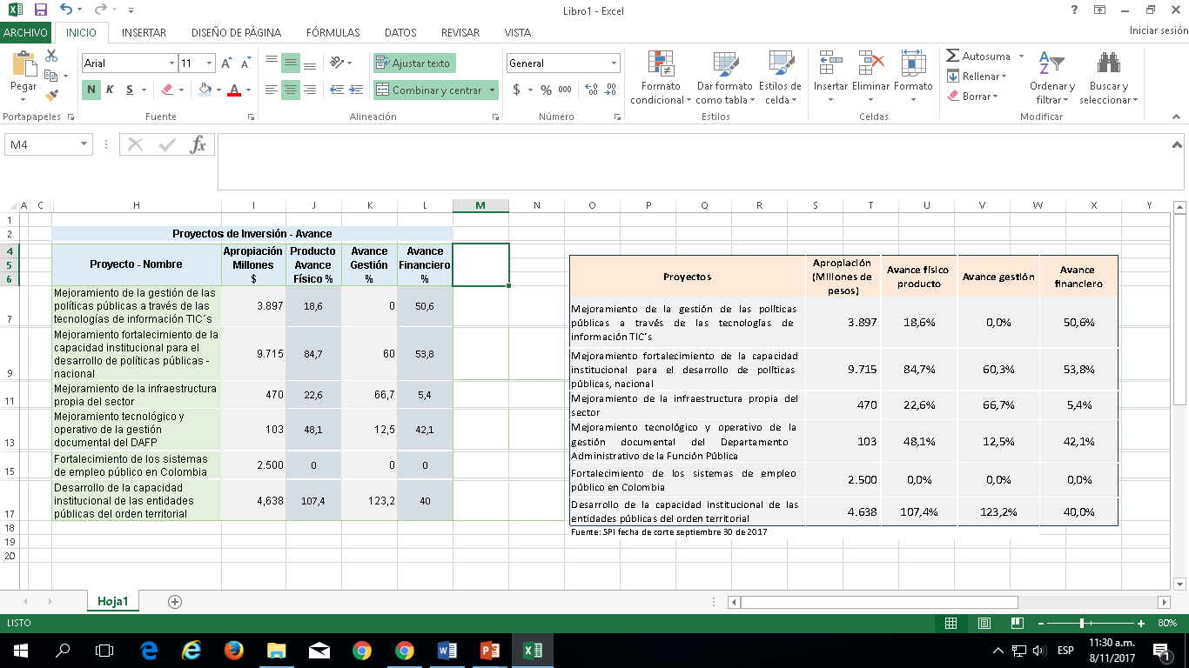

***Fuente: Presentación OAP, Informe de Seguimiento a la Gestión institucional corte a sept.30***

* ***Modelo de Operación por Procesos***

En el diseño del actual modelo de gestión de Función Pública, se tomó como base: el mejoramiento de la institucionalidad, el desarrollo del servidor público y la mayor participación ciudadana.

La Entidad consolidó el Mapa de Procesos Institucional, el cual quedó conformado por los niveles: Estratégico, Misional, de Apoyo, Transversal, y de Medición y Análisis.

En el periodo evaluado se observa la aplicación de ajustes y actualizaciones en algunos de los procesos, especialmente en la parte documental, con la creación de manuales, y ajuste en algunos formatos.

|  |  |  |
| --- | --- | --- |
| En el cuatrimestre de julio a noviembre 2017, Función Pública realizó actividades de socialización de sus procesos a través de mensajes en pantalla en los televisores dispuestos en la Entidad, y de actividades lúdicas como la Campaña para la apropiación del Modelo de Gestión de la Entidad. |  |  |

***Fuente: Sistema SIG, Página web Institucional, fotos Dafp***

* ***Estructura Organizacional***

La estructura orgánica bajo la cual opera el Departamento, es relativamente nueva, se oficializó en la vigencia 2016 con el Decreto 430 del mes de marzo, el cual define el objeto de la entidad, sus funciones generales y el punto de dirección e integración del Sector Función Pública, y se modificó su estructura en la presente vigencia, con el Decreto 666 de abril de 2017. Estas disposiciones enmarcan normativamente, la acción del Departamento, hacia los objetivos del Gobierno Nacional y el éxito de las políticas formuladas para fortalecer la relación Estado – Ciudadano.

El Organigrama actual del Departamento, se puede consultar en la página web institucional <http://www.funcionpublica.gov.co/informacion-general>.

* ***Indicadores***

Revisados el módulo de indicadores en el Sistema de Gestión Institucional SGI y la sección de indicadores de la página web, se observa que la entidad cuenta con una estructura de indicadores y herramientas para el manejo y la información de los mismos, diseñadas con el propósito de facilitar evaluaciones de la gestión, y suministrar información permanente, que sea de utilidad en la toma de decisiones.

El esquema antes mencionado incluye las Metas SINERGIA – indicadores estos que reflejan el estado de avance de los temas a cargo del Departamento en la Estrategia Transversal de Buen Gobierno; lo mismo que el Reporte Plan de Acción Anual, Reporte Plan Estratégico Sectorial, y Matriz de indicadores, los cuales muestran el estado de avance de la gestión institucional y sectorial. Información que se puede consultar a través de nuestra página web, en el siguiente link: <http://www.funcionpublica.gov.co/indicadores;jsessionid=1721DC81107D84DEEC38AA7EE72CD236> .

De otra parte, en nuestro Sistema de Gestión SGI, se cuenta con un módulo de indicadores que presenta índices en el desempeño de los procesos, los cuales están agrupados en los siguientes tipos de indicador: Gestión, producto, costo, calidad y satisfacción,

Sobre el tema de los indicadores de las metas SINERGIA, y particularmente el relacionado con la megameta de racionalización de trámites, este Sistema reporta con corte al 31 de octubre, un avance del 84.3% en lo propuesto para la presente vigencia: 253/300 trámites, conforme se puede observar en el siguiente reporte de SINERGIA:

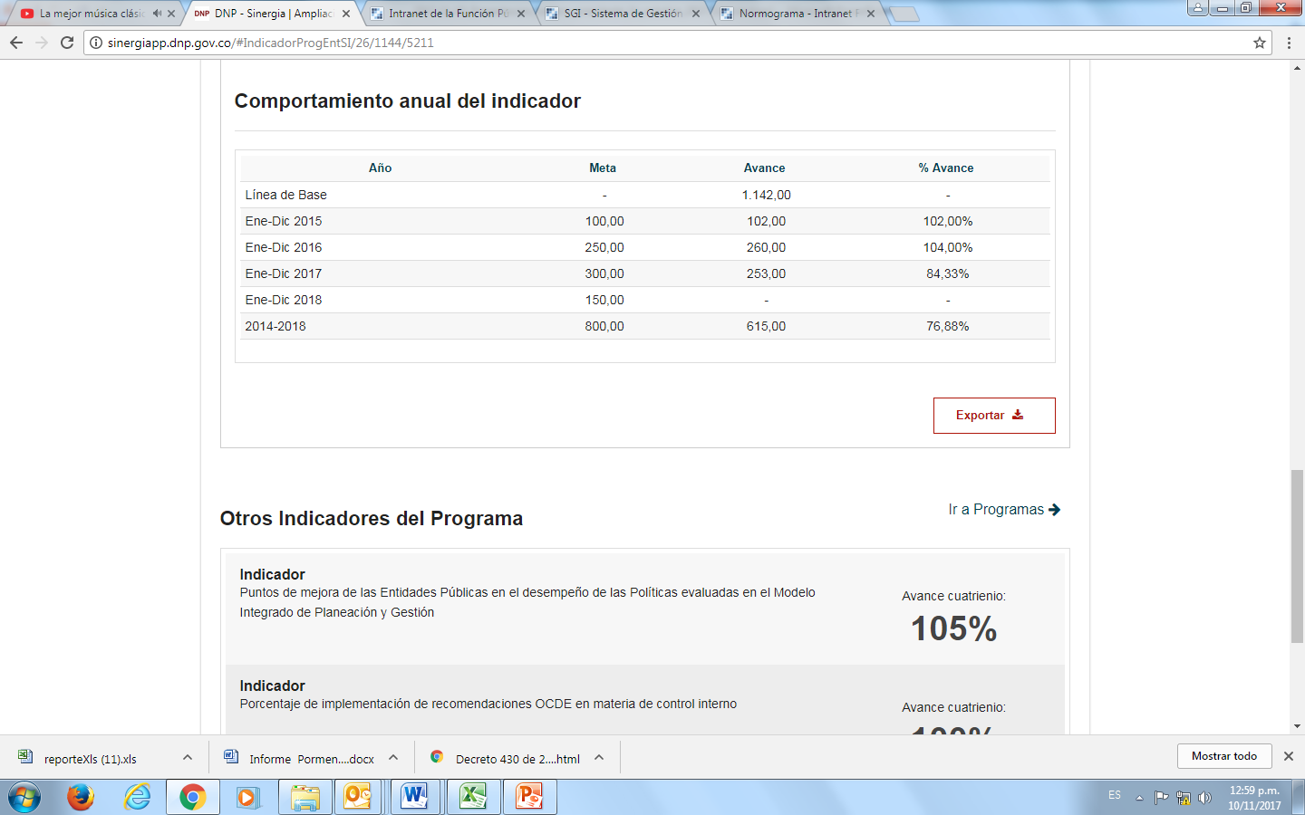

***Fuente: Sistema SINERGIA - DNP***

Para el caso de los indicadores registrados en nuestro Sistema SGI, se tomaron al azar algunos de ellos, encontrando lo siguiente:

Proceso: Acción integral de la administración pública nacional y territorial

Indicador: ejecución del PAI

Nivel de desempeño: Sobresaliente (en los meses de agosto y septiembre)

Reporte cualitativo – último registro: Durante el mes de septiembre se asesoraron 275 entidades en territorio, tanto de forma integral como focalizada

Proceso: Política en Función Pública

Indicador: Diseño de herramientas o lineamientos de política pública

Nivel de desempeño: Inaceptable

Reporte cualitativo – último registro: Para el año 2017 se planea contar con el diseño e implementación de la herramienta para la administración de relaciones con los grupos de valor: CRM. A junio de 2017 la herramienta está en proceso de implementación y aún se encuentra sujeta a cambios por parte de las diferentes direcciones, por lo tanto, no se puede reportar como diseñada. Se espera contar con la herramienta completamente definida y en funcionamiento para finales del 2017.

Proceso: Generación de Productos y Servicios para la Gestión Pública

Indicador: Calidad de los documentos a ser publicados

Nivel de desempeño: Inaceptable (en los meses de marzo, junio y septiembre)

Reporte cualitativo – último registro: En el mes de agosto se sigue avanzando con la revisión, para la posterior publicación

Proceso: Tecnologías de la información

Indicador: Disponibilidad de los servicios

Nivel de desempeño: Satisfactorio (registro mes de septiembre)

Reporte cualitativo – último registro: Problema Aire Acondicionado por hueco en la ventana del Datacenter interno Migración Datacenter.

* ***Políticas de Operación***

Para la ejecución de las actividades propias de su gestión, Función Pública tiene definidos los lineamientos, límites y parámetros necesarios, a través de sus procesos y con base en disposiciones legales que enmarcan su desempeño.

En primer lugar, en los Procesos y Procedimientos, se definen las líneas de acción, objetivos, actividades y controles correspondientes para cada proceso.

En segundo lugar, en el Manual de Operaciones y de Calidad se consolidan las políticas de operación transversales vigentes, las cuales se encuentran a cargo de los líderes de proceso. La Versión actual del documento de políticas es la No. 28 de junio de 2017, documento que recoge las actualizaciones más recientes aplicadas en los procesos de gestión financiera, y de gestión del talento humano.

**1.3 ADMINISTRACIÓN DEL RIESGO**

En este tema se observar variedad de actividades en el periodo evaluado. La Oficina Asesora de Planeación - OAP, ha venido trabajando en la revisión y actualización de los riesgos institucionales; los líderes de procesos vienen adelantando en el Sistema SGI, el correspondiente registro de seguimiento y en el mes de septiembre se realizó la campaña de apropiación del Modelo de Gestión Institucional, en la cual los riesgos fueron de prioridad.

Para el mes de octubre la Oficina de Control Interno - OCI, llevó a cabo una auditoria a la administración de los riesgos en Función Pública. A la fecha se encuentra en proceso de elaboración, el plan de mejoramiento que recoge las acciones que permitirán subsanar la causa de los hallazgos identificados.

***2. Evaluación y Seguimiento***

**AUTOEVALUACIÓN INSTITUCIONAL**

El Departamento cuenta con diversos espacios y mecanismos para el seguimiento a la gestión institucional, para la revisión de avances y resultados y la autoevaluación.

Desde la Alta Dirección se revisan permanentemente los temas institucionales en los Comités Directivos realizados semanalmente.

La herramienta por excelencia para el registro y control en los avances de la gestión, es el Sistema SGI, administrado por la Oficina Asesora de Planeación. Esta dependencia se encarga de dar los lineamientos correspondientes para el registro mensual de avances.

A la fecha del presente seguimiento, la Oficina Asesora de Planeación, presentó el Informe de Seguimiento a la Gestión Institucional – corte 30 de septiembre 2017, el cual muestra un cumplimiento del 83.1% en el Plan Anual de Acción Institucional, con 59 productos cumplidos sobre 79 y un total de 12 productos pendientes de cumplimiento.

**2.2 AUDITORIA INTERNA**

En el desempeño de su rol de evaluador independiente, la Oficina de Control Interno - OCI, viene realizando sus ejercicios de auditoria, permanentes seguimientos a la gestión, elaboración y presentación de informes, acorde con las disposiciones legales vigentes, y su programación para la vigencia.

En el cuatrimestre de julio a noviembre, se ha trabajado en los informes correspondientes acorde con la programación, y presentado entre otros los siguientes informes: de seguimiento a las PQRDS, de Austeridad en el gasto tercer trimestre 2017 y de Seguimiento al Plan Anticorrupción y de Servicio al Ciudadano corte a 31 de agosto 2017.

Igualmente, la OCI trabajó en el desarrollo de las auditorías a los sistemas de información de la Entidad y a la administración de los riesgos en el Departamento; sobre las cuales se han presentado los correspondientes informes.

**2.3 PLANES DE MEJORAMIENTO**

El presente cuatrimestre se caracterizó en el tema de planes de mejoramiento, por una dinámica especial, orientada por la Alta Dirección y liderada por la Oficina de control Interno, para el cierre de hallazgos.

A la fecha del presente seguimiento la matriz del plan de mejoramiento de Función Pública registrada en el sistema SGI, reporta un total de 165 hallazgos cerrados con eficacia en la presente vigencia, de los cuales 52 fueron cerrados durante el periodo evaluado – julio a octubre 2017.

* ***Eje Transversal – Información y Comunicación***

En Función Pública se han venido fortaleciendo los recursos para el manejo de las comunicaciones tanto internas como externas. Particularmente en la presente vigencia se menciona el Decreto 666 de abril de 2017 que modificó la estructura del Departamento, incorporó a la misma la Oficina Asesora de Comunicaciones y le asignó sus respectivas funciones.

El área viene ejecutando el Plan Institucional de Comunicaciones, difundiendo permanentemente la información relacionada con el desempeño institucional, conforme se puede apreciar en la variedad de contenidos publicados en la página web del Departamento. De la misma manera esta Oficina se encarga de las relaciones con los medios de comunicación nacional e internacional y de lo relacionado con la coordinación y asesoría del tema de las comunicaciones en la Entidad.

***Conclusiones y recomendaciones de la Oficina de Control Interno***

* Es importante señalar avances y logros que se aprecian en varios de los programas de Función Pública, entre otros: La Racionalización de Trámites; el despliegue realizado a nivel nacional para la capacitación en la inscripción de trámites en el SUIT; la ejecución de la estrategia de Asesoría Integral de Función Pública y los encuentros de Equipos Transversales.
* Igualmente se resalta en materia de autoevaluación, los seguimientos a la gestión, por parte de la Alta Dirección en los Comités Directivos semanales, y la aplicación de tableros de control, con miras a jalonar permanentemente el avance hacia los objetivos institucionales.
* El modelo actual de gestión que se ha venido implementando, ha sido igualmente socializado mediante actividades que cubren a toda la Entidad, y en los casos de ajustes, se realiza la correspondiente actualización y publicación. Es necesario continuar fortaleciendo la implementación de medidas que permitan el control de las publicaciones internas y externas, garantizando la publicación completa y actualizada de los documentos y contenidos institucionales, en los distintos medios de difusión.
* En relación con los avances en el desarrollo de los programas y proyectos y el cumplimiento de los compromisos adquiridos por los líderes de procesos, se sugiere generar nuevas estrategias, para la revisión en forma colectiva con los equipos de trabajo, de los resultados de los distintos informes de seguimientos, auditorias, y monitoreos presentados por la OCI y la OAP, los cuales reportan algunos temas pendientes de cumplimiento, y aspectos a mejorar, como los siguientes:
* Necesidad de refuerzo en controles para evitar el vencimiento de compromisos, si fuere el caso buscar estrategias alternativas, o ampliación de plazos.
* Refuerzo en coordinación y controles, para unicidad de las publicaciones de la Entidad, en sus diferentes medios de comunicación.
* Revisión en el sistema SGI del estado de indicadores de los procesos, e implementación de medidas frente a los que reportan alguna demora en la ejecución de los diferentes proyectos y cumplimiento de objetivos, máxime considerando el tiempo limitado para cierre de vigencia.
* Continuar con la revisión y ajustes en materia de riesgos (metodologías, herramientas, políticas, etc.).

|  |  |  |
| --- | --- | --- |
|  | **"Los grandes logros de cualquier persona generalmente dependen de muchas manos, corazones y mentes "**  (Walter Elías Disney). | |
|  | **No desmontemos la alegría, el espíritu jovial, la creatividad, las ganas de aportar al ambiente grato de trabajo y tantas y tantas sonrisas que nos hicieron recordar en medio de las tareas cotidianas, lo importante que es estar felices.**  Mensaje de la Directora del Departamento –Liliana Caballero, con ocasión de la celebración del día de los niños el pasado mes de octubre en la Entidad. |

***LUZ STELLA PATIÑO JURADO***

***Jefe Oficina de Control Interno***